

**QUALIDADE DE SOFTWARE**

Lucas Fernando de Sousa Faria

Análise de Qualidade do Site FT Treinamentos

Patos de Minas-MG

2022

# RESUMO

O presente trabalho visa apresentar uma análise de qualidade do site FT Treinamentos. Este site é voltado para a organização e realização de cursos de Excel, Word, Power BI dentre outros programas desenvolvidos pela Microsoft. Esta análise busca diagnosticar as situações em que o desenvolvimento foi realizado a contento e algumas em que seja possível realizar melhorias.

# SUMÁRIO

1. RESUMO 2

2. SUMÁRIO 3

3. INTRODUÇÃO 4

4. O PROJETO 5

4.1 Detalhes do produto ou serviço 5

4.2 Tabela de Análise 5

4.3 Relatório 6

4.4 Evidências 7

4.5 Onde encontrar 8

5. CONCLUSÃO 9

6. REFERÊNCIAS BIBLIOGRÁFICAS 10

# INTRODUÇÃO

Este trabalho busca realizar a análise qualitativa da plataforma de cursos FT Treinamentos para o curso de Análise de Qualidade de Software.

A metodologia utilizada foi a análise da plataforma do curso. Para levantar as informações utilizadas neste trabalho buscou-se a utilização de uma avaliação in loco na plataforma buscando avaliar o desempenho, design, layout, dentre outros itens.

# O PROJETO

Analisar é o ato de verificar algo, na condição de Analista de Qualidade deve se atentar ao máximo de características possíveis de um produto ou serviço visando reduzir ao máximo a possibilidade de que a empresa ou serviço seja alvo de críticas ou de descontentamento por parte de seus clientes.

Neste projeto busca-se realizar uma análise da plataforma de cursos on-line FT Treinamentos e apresentar o que poderia ser implantado a título de melhorias e o que está bom e pode se deixar como se encontra.

Note que a finalidade deste trabalho é fazer uma análise minimalista do que o site se propõe e o que de fato ele entrega, sendo assim verificaremos a interface de entrada bem como o menu interno da plataforma a fim de apresentar as conclusões deveras encontradas.

## Detalhes do produto ou serviço

|  |  |
| --- | --- |
| **Nome do produto ou serviço:** | **Site FT Treinamentos** |
| **Fabricante:** | **FT Treinamentos** |
| **Tempo de uso:** | 6 meses |
| **Outros detalhes relevantes sobre o produto:** | **Plataforma de cursos online** |

## Tabela de Análise

|  |  |  |
| --- | --- | --- |
| **Característica** | **Sua percepção** | **Referência da evidência [caso tenha]** |
| **Usabilidade:** | O uso da plataforma se dá de maneira fácil e limpa, sem incidência de muitos anúncios e outros banners que poluem visualmente a tela do usuário. | Ex: Imagem 1 e imagem 2; Na imagem 1 temos uma captura de tela do menu de acesso a plataforma, nesta tela tem-se apenas a logo da empresa administradora da plataforma e os campos para inserir e-mail e senha do usuário. Na imagem 2 tem-se uma captura do menu interno da plataforma onde é apresentado os cursos disponíveis para o usuário e onde se realiza o acesso as formações. |
| **Matéria prima:** | Material para elaboração do site é de boa qualidade, podendo ser verificado pelo visual leve e intuitivo dele. |  |
| **Performance:** | A plataforma apresenta uma performance leve e agradável, tornando o acesso intuitivo e fácil de gerenciar. O menu de acesso aos cursos é organizado de modo a ter acesso rápido as informações que se deseja. | Ex: Imagem 3; na imagem 3 encontra-se o menu de acesso ao curso que torna a performance e desempenho do site mais fluída. |
| **Design:** | O design utilizado busca trazer de forma dinâmica e acessível a fim de permitir ao usuário da plataforma uma facilidade de encontrar a informação procurada. | Ex. Imagem 4; esta imagem apresenta toda a interface do site, bem como a organização do menu lateral das aulas do curso. |
| **Gerenciamento do Curso:** | Para todo estudante uma informação que é de suma importância se trata da gestão do curso e do que foi assistido e do que ainda resta. A plataforma apresenta esta informação de maneira intuitiva e prática de modo a não gerar dúvida no aluno. | Ex: Imagem 5; esta imagem retrata a barra de gerenciamento de estudo presente na parte superior da tela. |

## Relatório

O item analisado foi a plataforma de cursos FT Treinamentos. Esta análise levou em consideração o design, a usabilidade, performance, nível de informação apresentada ao aluno, matéria prima, dentre outros aspectos.

Como se pode perceber durante a análise do site foi buscado verificar todos os aspectos de uso desta plataforma. Durante o acesso o site não apresentou problemas de carregamento de dados, travamentos ou outras questões de ordem técnica que pudesse acarretar algum transtorno ao usuário.

O referido site é acessado diariamente por um período equivalente a 1 hora. A plataforma apresenta uma boa usabilidade e a sua interface é limpa não sobrecarregando o usuário com informações desnecessárias.

## Evidências

## Imagem 1:

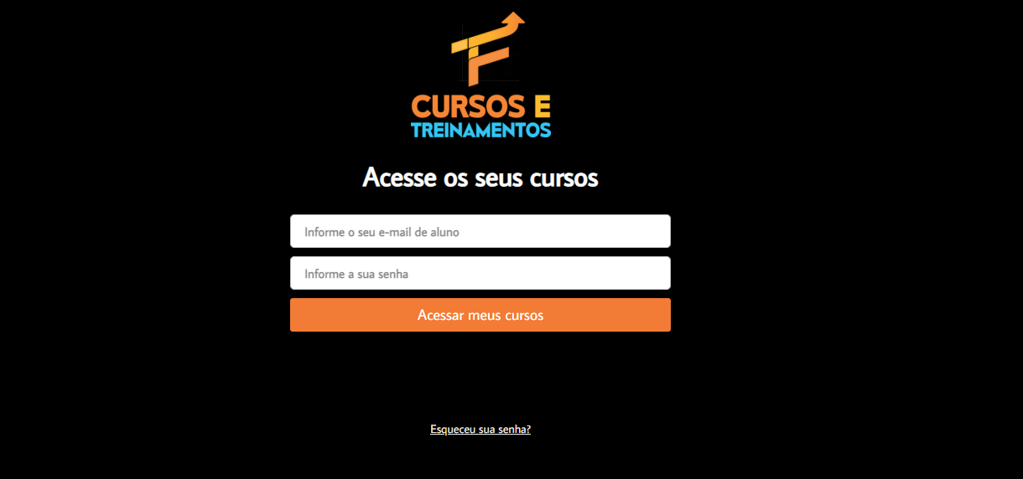  
Imagem 1: Tela de login da plataforma de curso FT Treinamentos.

Imagem 2:

Imagem 2: Tela interna da plataforma de cursos.

Imagem 3:

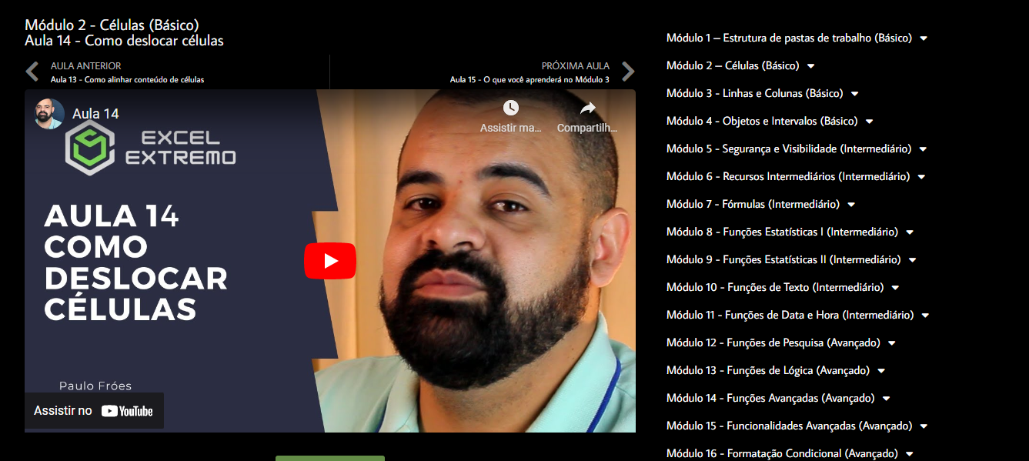

Imagem 3: Captura da plataforma internamento no curso de Excel.

Imagem 4: 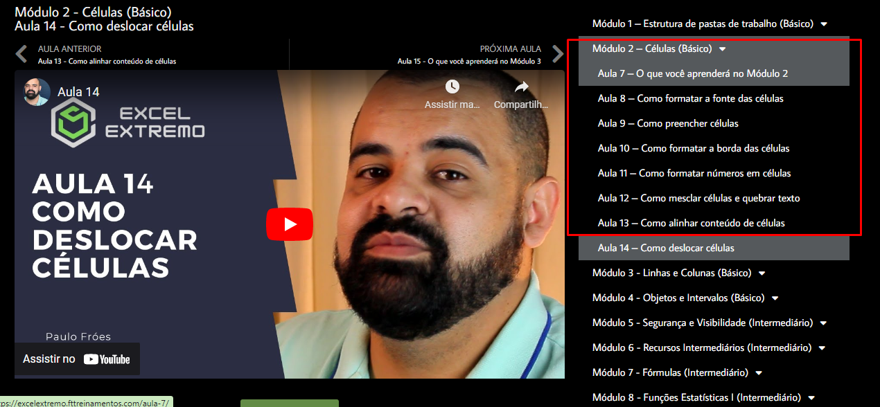

Imagem 4: Captura da plataforma com o menu do módulo do curso aberto.

Imagem 5:

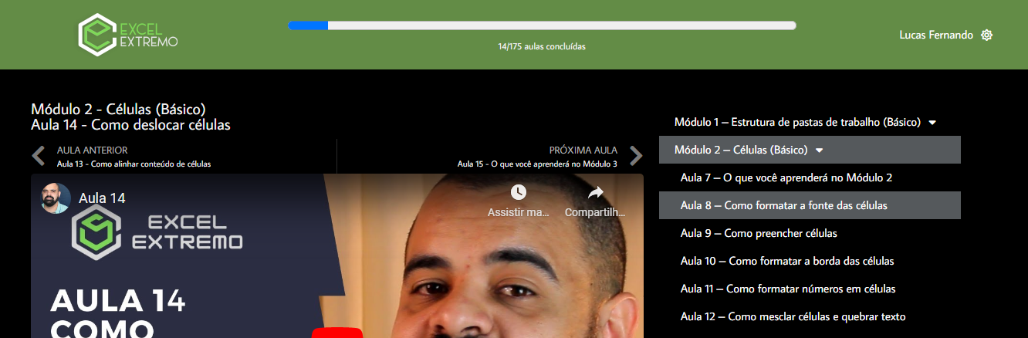

Imagem 5: captura que retrata a barra de gerenciamento de estudo presente na parte superior da tela.

Onde encontrar:

A plataforma pode ser encontrada através do link de acesso:

https://aluno.fttreinamentos.com/acesse-seus-cursos-2/

# CONCLUSÃO

Durante a realização deste trabalho pude aprender que é possível se ter uma análise crítica de tudo o que nos cerca, realizar uma analise de qualidade é ao mesmo tempo perceber que há coisas que são boas por si só e outras que ainda merecem alguns ajustes.

Diante do material analisado pude observar que o site apresenta uma boa abordagem e atende a demanda do usuário, qual seja a de ter uma plataforma intuitiva e de fácil entendimento.

# REFERÊNCIAS BIBLIOGRÁFICAS

<https://aluno.fttreinamentos.com/acesse-seus-cursos-2/> acesso em 23/09/2022.